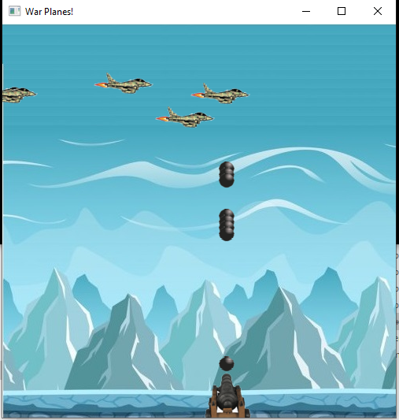Нам потрібно створити комп’ютерну гру - “стрілялку” в двовимірному просторі. Фабула гри проста: верх екрана - небо, по якому летять літаки, низ екрана - земля, якою рухається зенітна гармата. Літаки з’являються автоматично з одного краю екрана, на різній висоті, з різною початковою швидкістю. Літак рухається гори­зонтально з постійною швидкістю на постійній висоті, доки не досягне протилежного краю екрана. Гарматою керує гравець за допомогою клавіатури (наприклад, стрілки переміщають гармату праворуч-ліворуч, пропуск здійснює постріл). Його завдання - збити якомога більше літаків. Снаряди рухаються завжди вертикально догори з постійною швидкістю, доки не вилетять за верхню межу екрана, або до влучання в літак.

**Гармата**

координати (х,у)

вигляд

боєзапас

рухається (x+=h | x-=h)

стріляє

зображає себе

**Літак**

координати (x,y)

вигляд

швидкість

рухається (x+=h)

зображає себе

вибухає

перевіряє влучання (куля)

перевіряє виліт (розмір)

**Куля**

координати (x,y)

вигляд

швидкість

рухається (y-=h)

зображає себе

перевіряє виліт (розмір)

повідомляє координати

вибухає

**Клавіатура**

повідомляє код натиснутої клавіші

**Таймер**

повідомляє "тік" з певною частотою

**Аеродром**

генерує літаки

**Вікно**

зображає себе

має розмір

**Список куль**

голова списку

перевіряти влучання для кожної кулі

додати кулю (рухомий об’єкт)

вилучити кулю

рухати кулі

зображати кулі

перевіряти виліт за межі

**Список літаків**

голова списку

додати літак (рухомий об’єкт)

вилучити літак

рухати літаки

зображати літаки

перевіряти виліт за межі

перевіряти влучання кулі в кожен з літаків

**Рефері**